**Fiche de projet**

Date d’introduction : XX/XX/201x

|  |  |
| --- | --- |
| * **Association** | * Nom, objet et coordonnées de l’association (website, adresse)   ………………   * Porteur de projet (nom, email, téléphone)   ………….   * Secteur : ………. |

|  |
| --- |
| * **Description du projet en une phrase :**   …………………   * **Type de soutien demandé à 4WF :**   …………  …………  ………… |
|  |

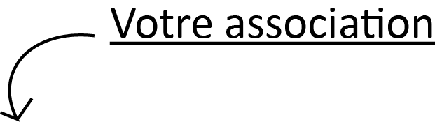

|  |  |
| --- | --- |
| **Domaine d’action (plusieurs possibilités)** | A choisir :  Logement / Education / Santé-Nutrition / Emploi-Mentoring / Migration / Autre : ....... |
| **Zone d’action** | Dans quelle région êtes-vous actifs ? |
| **Problématique** | A quelle problématique sociale tentez-vous de répondre ? |
| **Solution innovante** | Quelle solution apportez-vous à la problématique ? Quelle est votre innovation ? |
| **Positionnement** | Quel est votre positionnement par rapport au marché actuel ? |
| **Moyens** | De quels moyens humains et financiers (source de financement : dons, subsides, revenus, etc.) disposez-vous aujourd’hui ?  Qui sont les dirigeants de l’entreprise ? |
| **Communication** | Existe t-il déjà un plan de communication ?  Quelle est l'image qui est communiquée ? |
| **Mesure d’impact** | Avez-vous déjà mesuré l’impact de votre action ? Si oui, quels en sont les résultats ? Sinon, quel impact estimez-vous avoir ? |

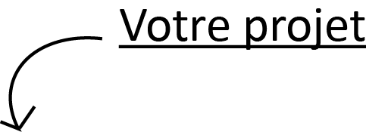

|  |  |
| --- | --- |
| **Votre projet** | Pour quel projet sollicitez-vous le soutien de 4WF?  Comment est née l’idée de ce projet ?  Qui sont les bénéficiaires ?  En quoi ce projet est-il novateur ? |
| **Objectifs** | Quels ont les objectifs financiers & sociaux que vous désirez atteindre à la fin du soutien de 4WF? |
| **Etat actuel du projet** | Quel est l’état d’avancement actuel du projet ?  Quel est le calendrier de réalisation ? |
| **Vos besoins** | Quels sont vos besoins humains, financiers pour accomplir votre projet ?  Quels sont vos manques ?  Quelles sont les difficultés rencontrées ? |
| **Soutiens actuels** | Quels soutiens sont acquis ou en cours ? |
| **Partenaires du projet** | Quels sont les partenaires et comment sont-ils associés au projet ? |
| **Soutien de 4WF** | Quel est le montant et type de financement demandé à 4WF ?  Pour quelle utilisation prévue ?  Pour combien de temps désirez-vous ce soutien ? |
| **Evaluation** | Quels sont vos critères d’évaluation pour mesurer la réussite ou non du projet ? (critères qualitatifs et/ou quantitatifs) |

Documents à fournir :

* Statuts
* Rapport annuel
* Prévisions financières